并行计算

第二次课作业

姓名 陆子毅 学号 3022206045

请简要回答以下问题：

1、要使用CPU（以Intel CPU为例）所支持的SIMD特性，对数据结构和算法有什么要求？

SIMD（Single Instruction Multiple Data）是一种并行计算架构，所有运算器运行同一条指令但是每个运算器所得到的数据不同。

对于数据结构：1）由于SIMD一次处理多个数据的特性，需要这一次处理的多个数据位于内存中**连续**的位置，即要求数据在内存中存储的连续性。2）SIMD所有CPU内核运行同一条指令，利用同样的地址偏移去访问数据，所以要求数据结构的数量一定，并且要求这些**元素的大小相同**，方便CPU同时进行操作。3）SIMD架构通常要求数据的存储地址在内存中是**对齐**的，也就是数据的起始地址必须是特定大小的整数倍。这是因为SIMD指令同时操作多个数据元素，如果数据不对齐，可能导致指令无法正确地访问数据，从而影响计算的正确性和性能。

**对于算法**：算法对于各个数据的处理应该相互独立。算法本身要具有可并行性，算法本身的各个部分需要相互独立无依赖性，以保证并行的可行性。还要求算法在数据分割以后各个运算部分负载相对均衡。

2、AoS与SoA部分第一页PPT中，哪种存储布局方式更适于该页PPT中的计算问题？为什么？

SoA。PPT中的算法是

如果要进行并行计算优化，则是多个计算单元同时进行上面的运算，也就是说，多个计算单元要同时依次读取 $x_{i}$， $y_{i}$， $z_{i}$，根据第一问，所有x应该连续存储在内存中，以提高数据的读取速率。所以SoA，也就是

更加适合PPT上的算法。

3、双核与超线程的区别是什么？

双核是CPU真正拥有两个核心，有两个独立的整套运算器。而超线程则是通过修改bios等方法，使得加法运算器与乘法运算器同时运行，但是在面对同时使用加法运算器和乘法运算器的程序可能会出现问题。而双核处理器仍然可以通过超线程来进一步提高CPU性能。

4、SMP、MPP与Cluster分别是什么存储访问模式？

SMP是一种对称多处理体系结构，其中所有处理器共享同一个主存储器（RAM）。在SMP系统中，所有处理器都可以访问相同的内存地址空间，并且它们之间没有主从关系，即处理器之间的权利是对等的。采用的是UMA均匀存储访问的存储访问模式。

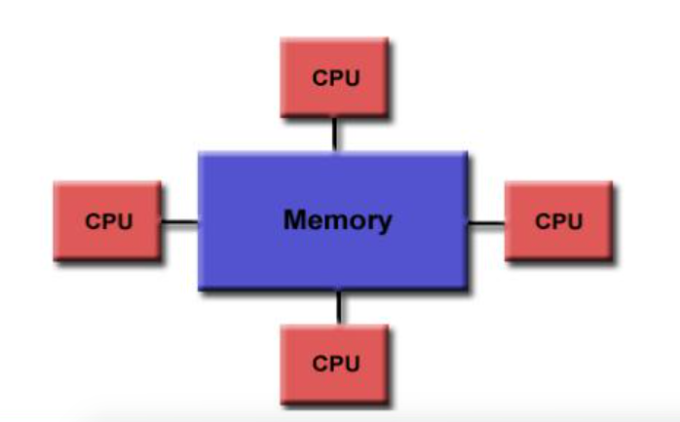

MPP是一种大规模并行处理体系结构，其中包含许多处理节点（通常是成百上千个），这些节点通过高速网络连接起来。每个处理节点都有自己的内存和处理器，并且节点之间通过消息传递进行通信和协调。采用的是NUMA非均匀存储访问，处理器访问本地存储速度比远程存储快。

集群Cluster是由多个独立计算节点组成的并行计算系统，这些节点通过网络连接起来并共享一些资源（如存储、网络、文件系统等）。每个节点都可以有自己的处理器、内存和存储设备，并且它们可以独立运行任务或者协作完成共同的任务。采用的是分布式存储访问，每个物理节点有自己的存储空间，节点之间使用高速网络连接。相互之间的数据交换通过消息传递来实现。